**По онтологии**

Авторами указано, что набор данных создан на основе разработанной онтологии и таких известных онтологий, как skos, dcterms. На деле в dataset онтология skos не используется вовсе, а термины dcterms использованы 1 раз для описания самой онтологии (кто и когда создал, название, дата создания). В Наборе данных также указаны префиксы к онтологиям FOAF и RDF, которые потом нигде не используются.

С точки зрения разработки онтологии, рассматриваемая работа достаточно проста, связи просты и очевидны, но стоит отметить именно набор данных, т.к. данные о всех специальностях, нормативных актах и т.д. извлекались из источников вручную, таким образом работа проделана трудоемкая с точки зрения вклада в открытые данные и предоставление доступа к ним.

**Ошибки и неточности интерфейса**

1. Форма вывода и обоснование не подстраивается под отсутствие соответствующих специальностей

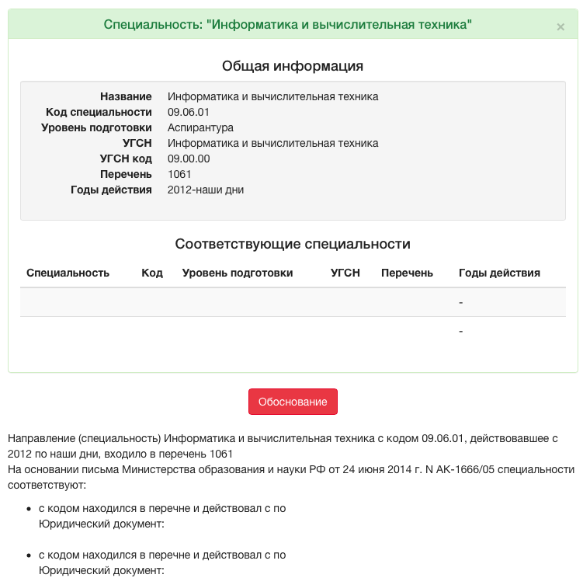

2) Форма с кнопкой «Показать соответствия» выходит за рамки таблицы.

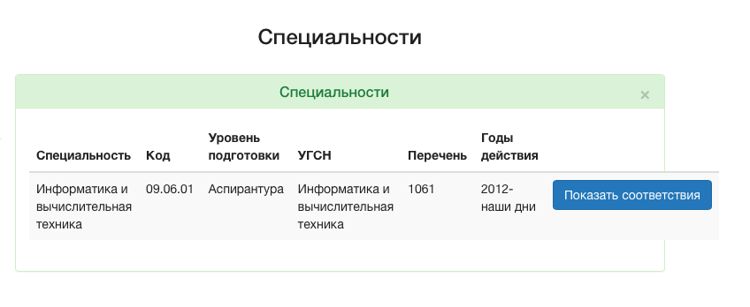

3) В формах вывода присутствуют не работающие или ненужные ссылки, например, «Физическая культура и спорт» и «1061».

